LAPORAN PRAKTIKUM
POSTTEST 3
JARINGAN KOMPUTER



Disusun oleh:
Mahdi Sarwan Abdullah (067)
Kelas (B ‘25)

PROGRAM STUDI INFORMATIKA
UNIVERSITAS MULAWARMAN
SAMARINDA
2026

1. Soal 1
Langkah pertama yang dilakukan adalah membuka workspace eNSP dan menambahkan 4 buah router dan 2 buah PC. Selanjutnya, hubungkan masing-masing PC 1 ke R1, R1 ke R2, R1 ke R3, R3 ke R4, dan R4 ke PC2 menggunakan kabel jenis copper dengan pasangan port yang telah ditentukan pada gambar topologi jaringan post test 3. Setelah kabel terpasang, blok seluruh topologi tersebut dan tekan tombol start hingga indikator port menyala.
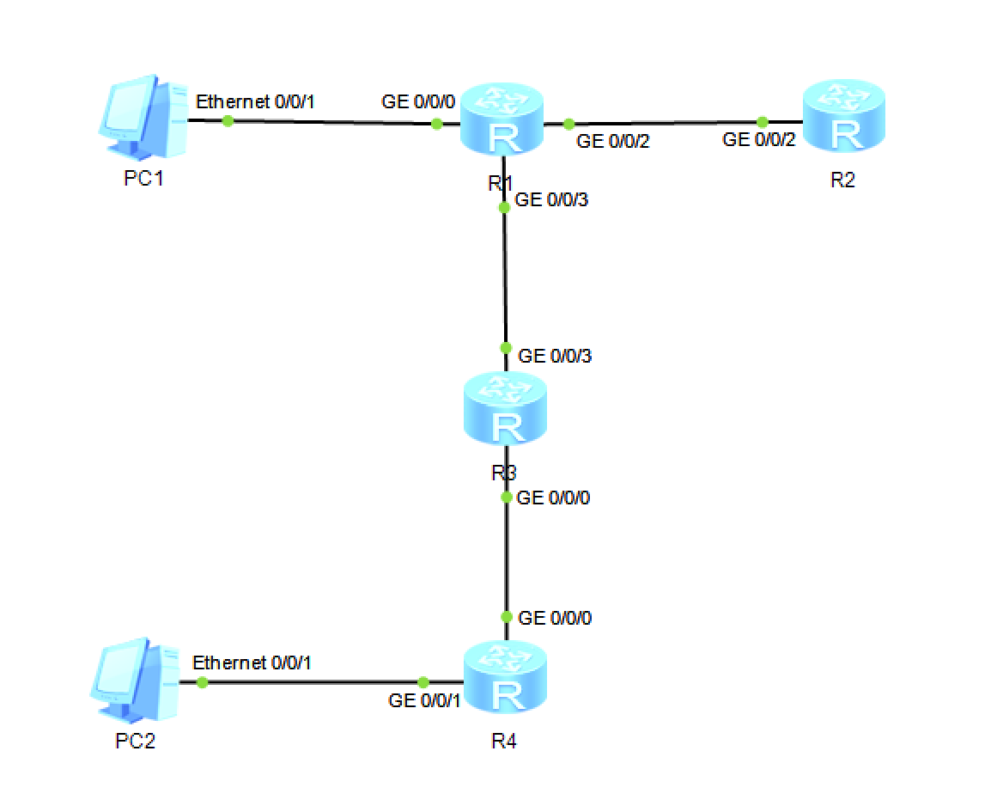

2. Soal 2
Ketik u t m untuk menghilangkan log panjang yang akan muncul seiring melakukan konfigurasi. Lakukan hal ini untuk setiap router (R1, R2, R3, dan R4).
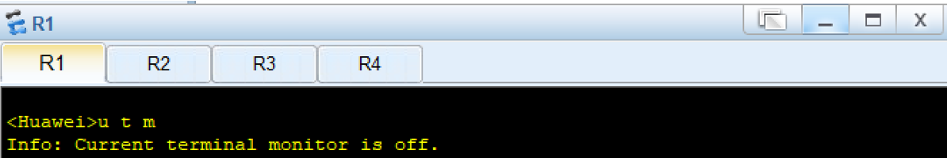
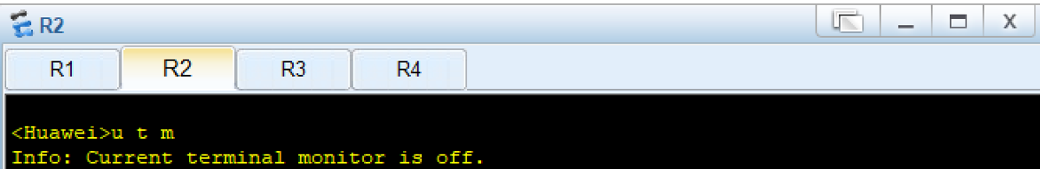
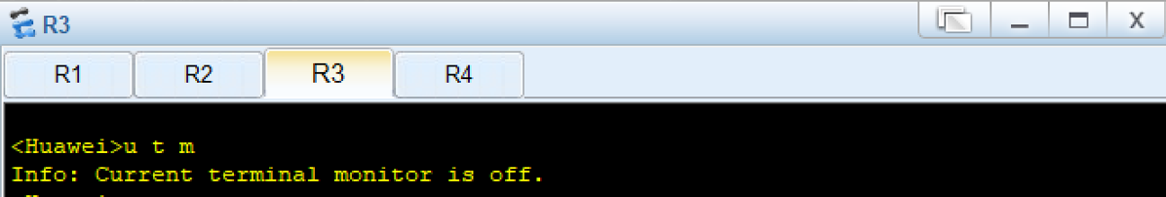
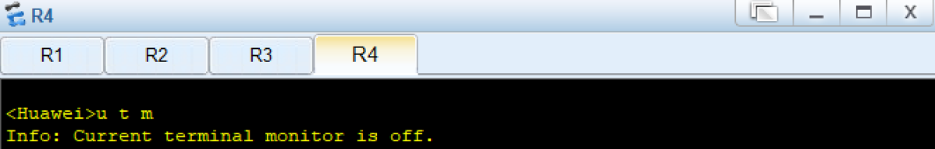

3. Soal 3
Untuk mengganti nama router sesuai ketentuan pada tabel soal di classroom, konfigurasi dilakukan melalui CLI pada masing-masing router. Ketik system-view, lalu sysname R1_067 (R1_nim). Setelah nama diubah, masuk ke interface port g0/0/0 dan tambahkan ip address 192.168.1.254 dengan prefiks 24. Router R1_067 memiliki 3 interface, maka masukkan juga ip address dan prefiks untuk masing-masing interface. Router R1_067 juga memiliki interface loopback0, oleh karena itu kita masuk dulu ke interface Loopback0 dan setelah masuk tambahkan ip address 10.0.1.067 (10.0.1.nim) dengn prefiks 32. Konfigurasi ip sudah berhasil terlihat dari output setelah kita ketik dis this. Lalu q untuk keluar dari interfacenya. Lakukan hal yang sama ke semua router sesuai ketentuan hostname dan ip addressnya.
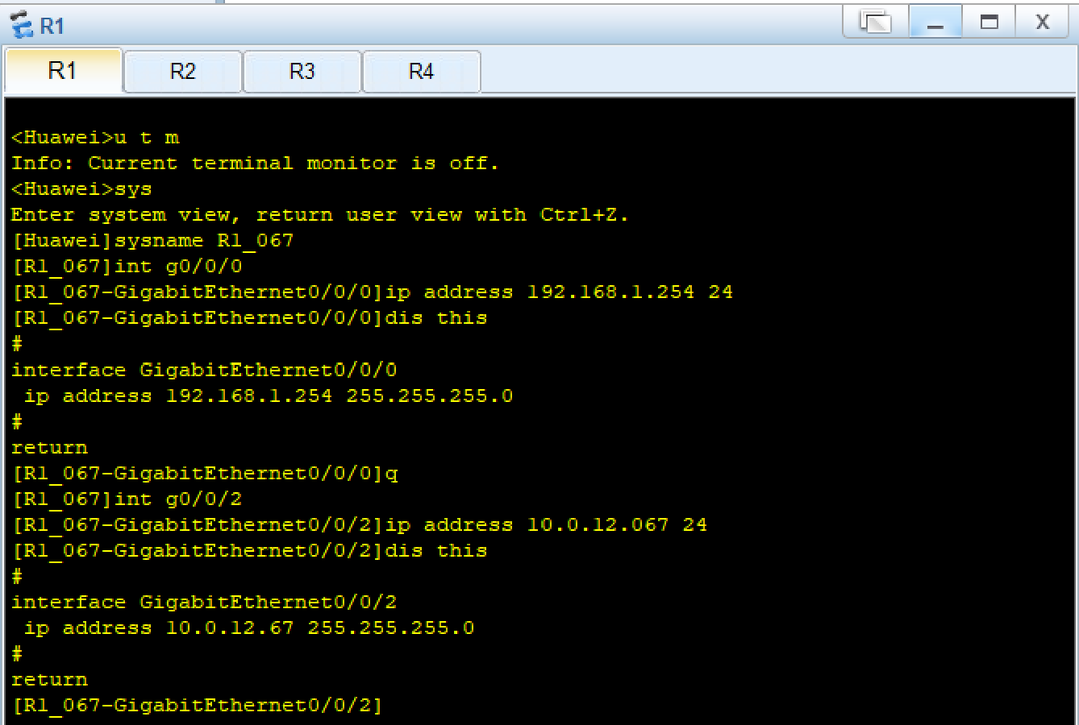
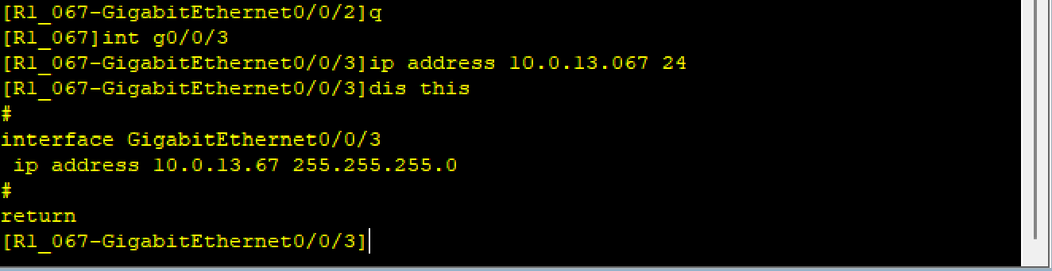
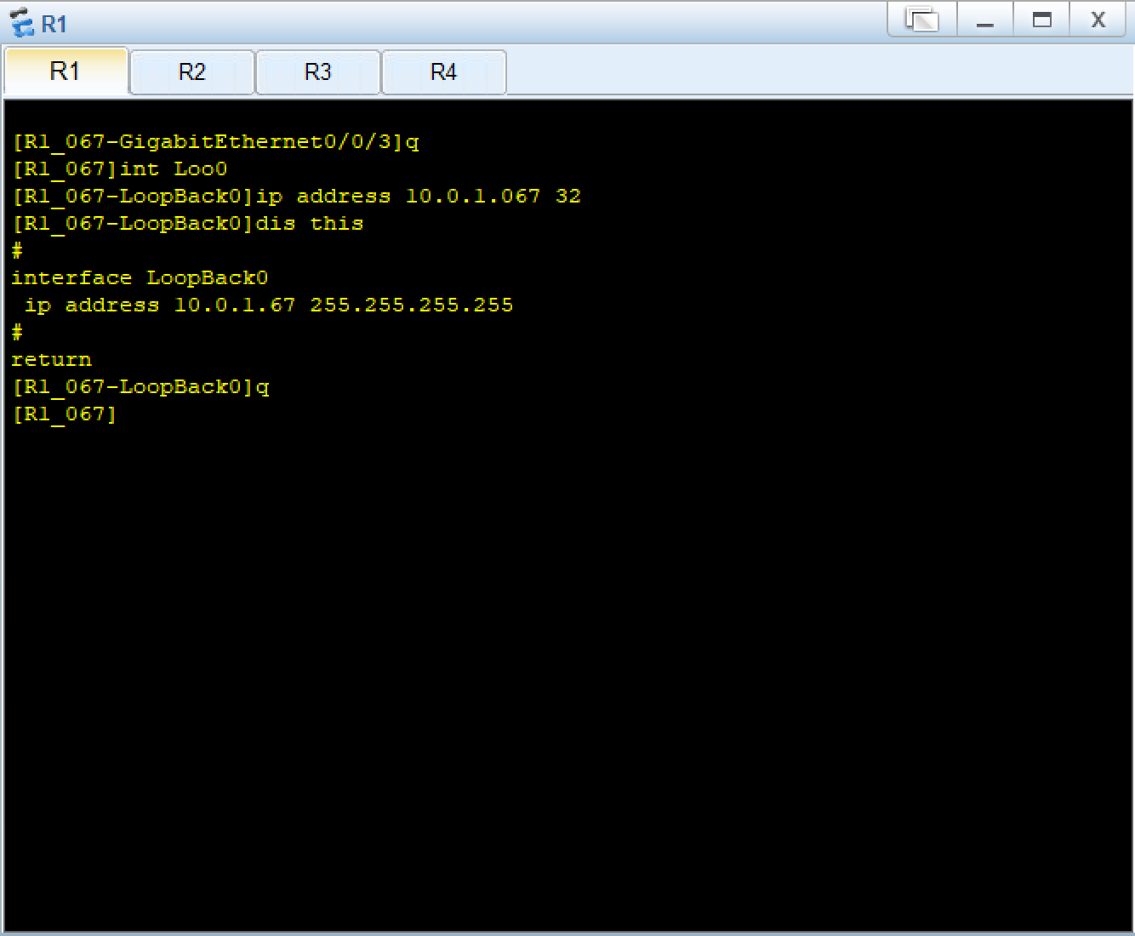
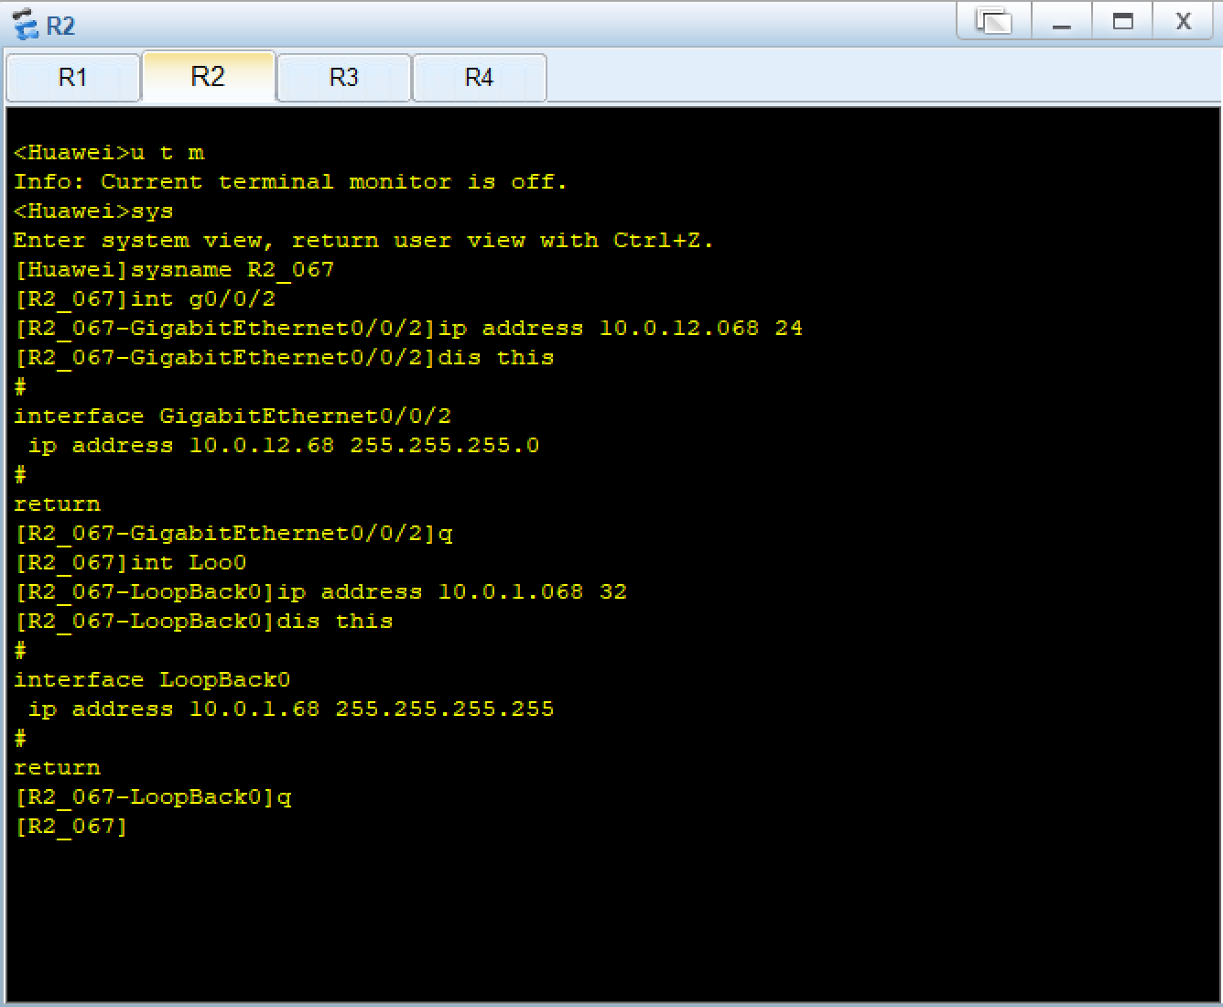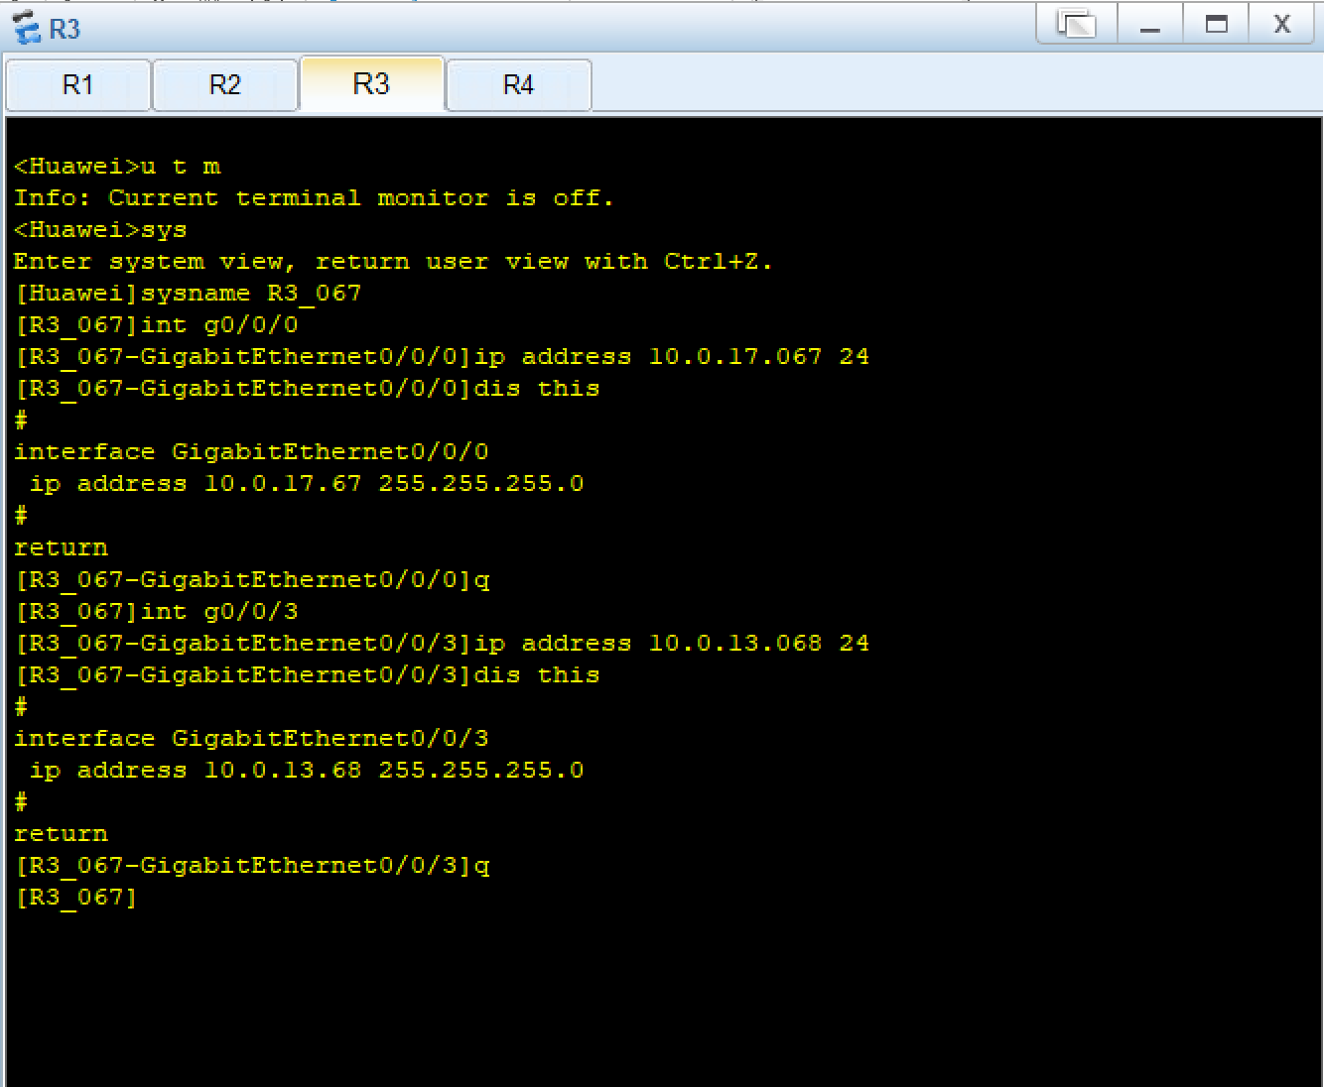
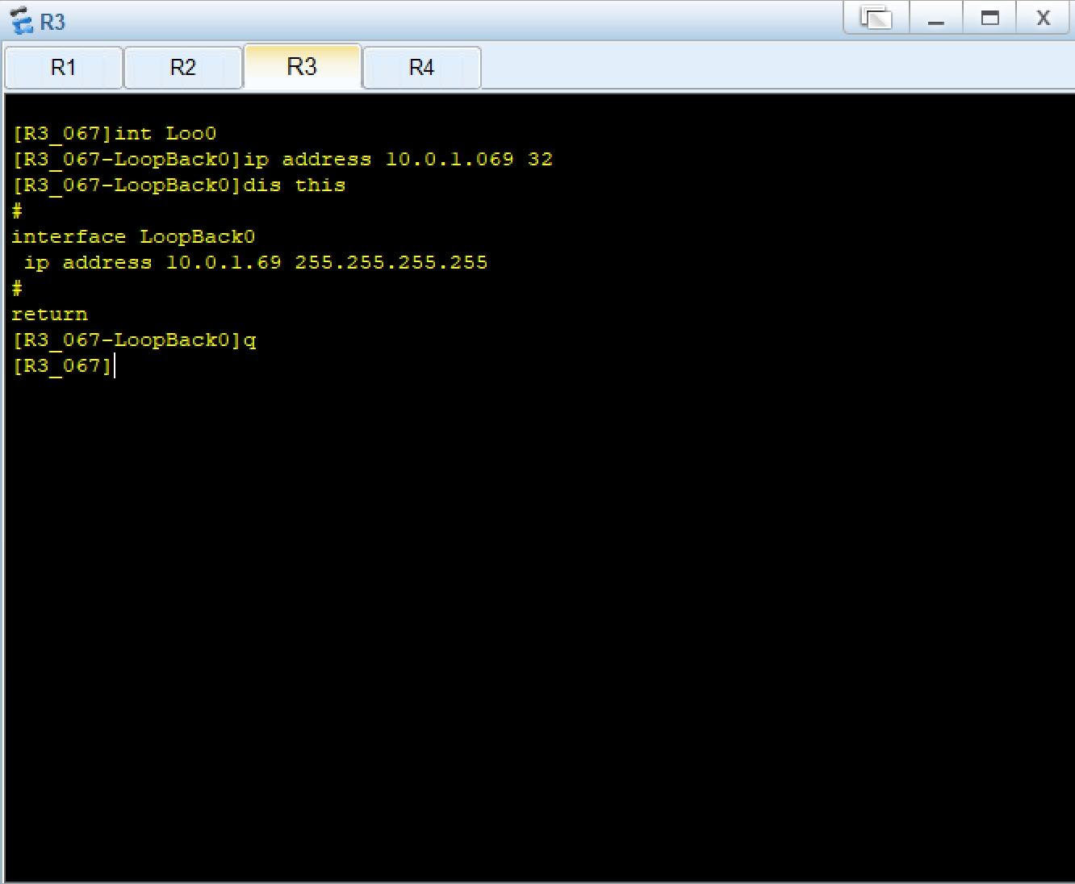
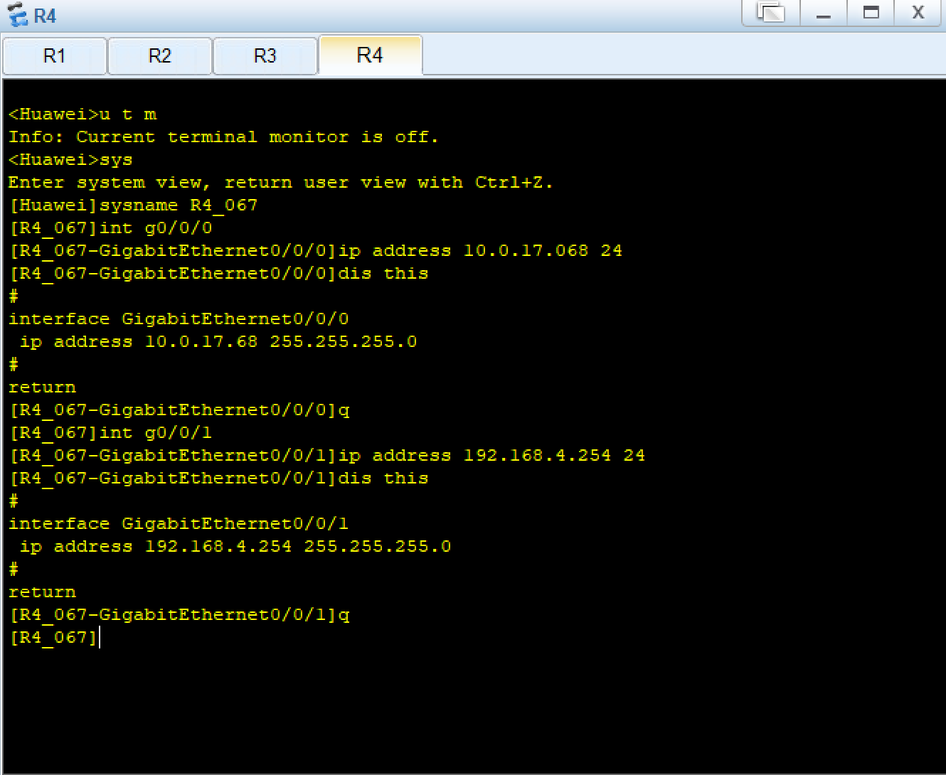
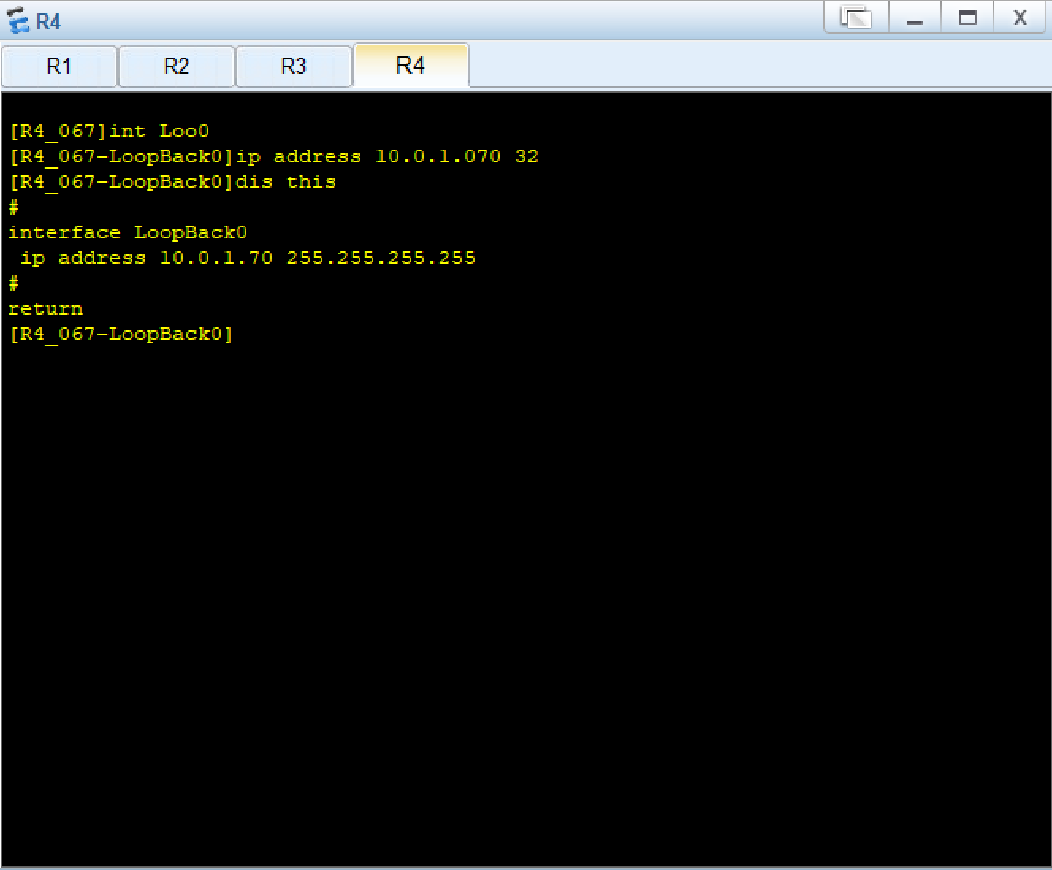

4. Soal 4
Konfigurasi pengalamatan ip statis pada PC1 dan PC2. PC1 diberikan ip addressnya 192.168.1.067 dengan subnet mask 255.255.255.0 (/24), serta ip gateway 192.168.1.254 yang merupakan alamat IP dari antarmuka R1 yang mengarah ke PC1. Sementara itu, PC2 diatur dengan ip address 192.168.4.067 dengan subnet mask 255.255.255.0 (/24), serta ip gateway 192.168.4.254 yang merupakan alamat antarmuka R4 yang mengarah ke PC2.
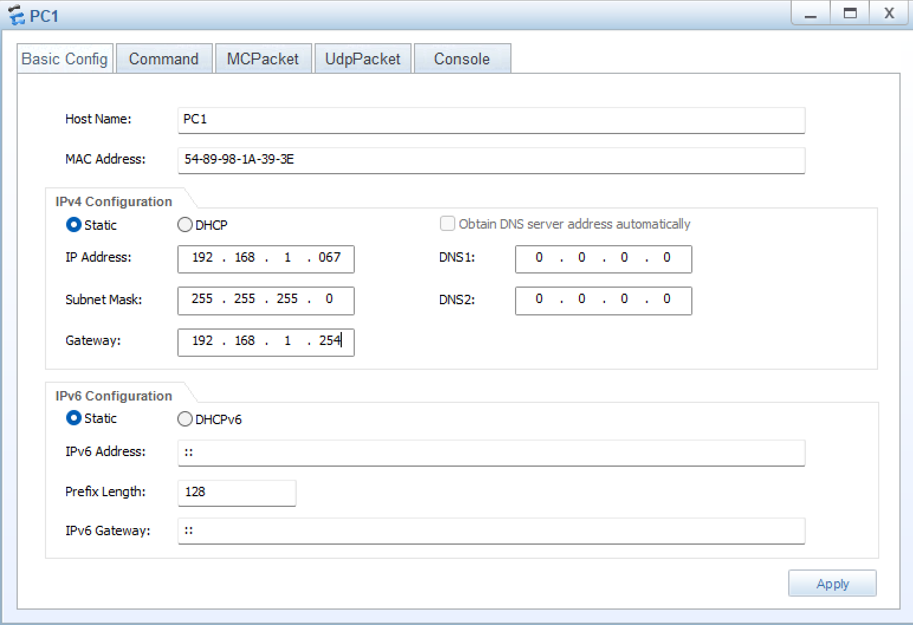

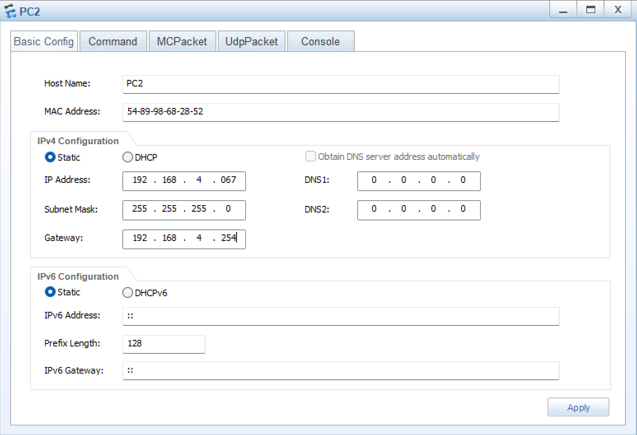

5. Soal 5
Untuk memudahkan identifikasi dan pemecahan masalah, dilakukan pelabelan pengalamatan ip berbasis teks pada visualisasi topologi jaringannya. Label berlatar belakang hijau menandakan ip address dan prefiks untuk masing-masing interface perangkat. Sedangkan label berlatar belakang pink menandakan ip loopback pada setiap router.
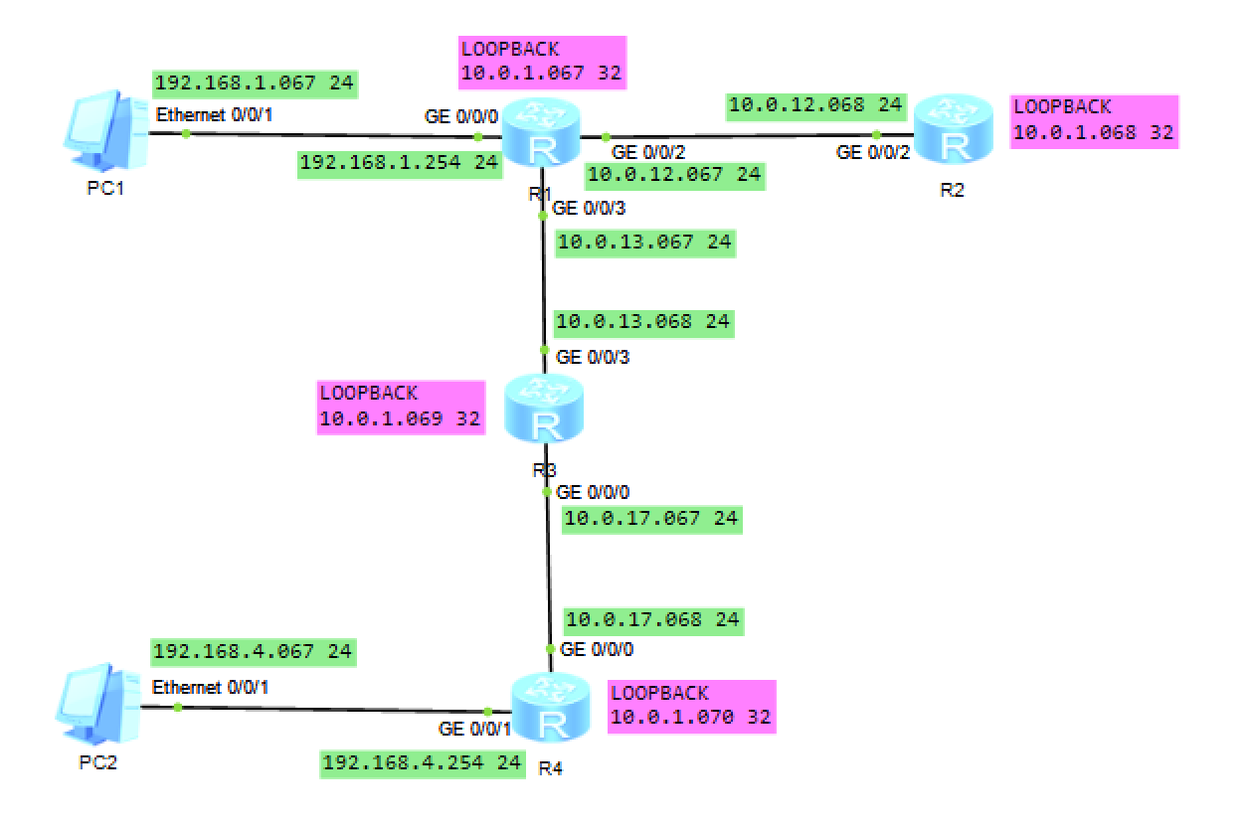

6. Soal 6
Implementasi routing dinamis OSPF dilakukan pada perangkat R1, R3, dan R4 di dalam OSPF 1 dan area 0. Pada masing-masing router tersebut, setiap network id dan jaringan yang terhubung langsung, termasuk network loopback, didaftarkan parameter wild card (0.0.0.255 / 0.0.0.0). Keberhasilan implementasi OSPF terlihat melalui perintah display ospf peer yang menunjukkan Full, serta display ip routing-table protocol ospf yang memperlihatkan rute-rute yang sudah tersedia dan ditampikan dalam tabel routing.

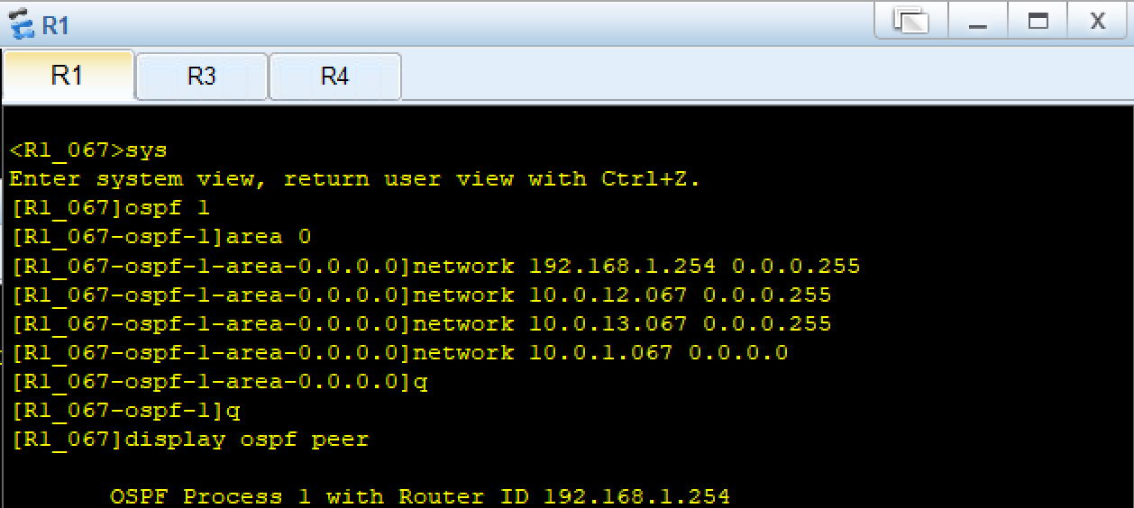

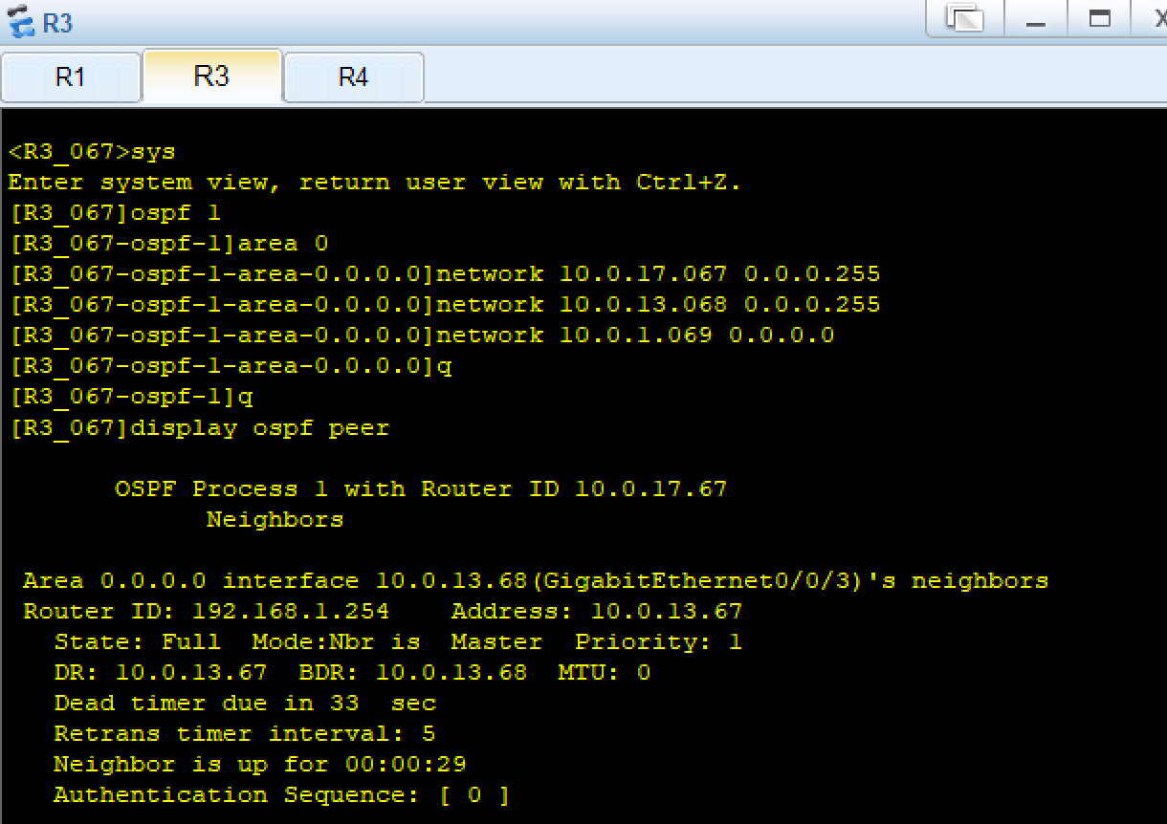

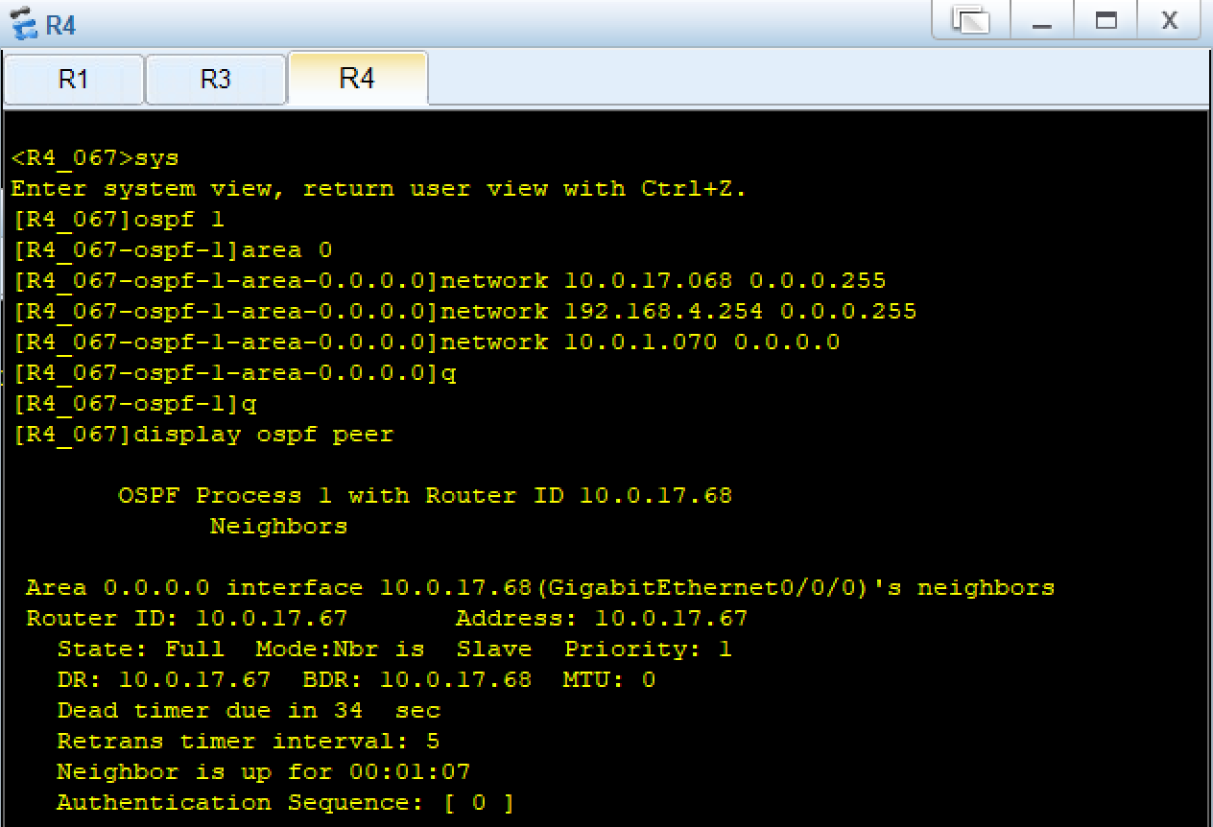

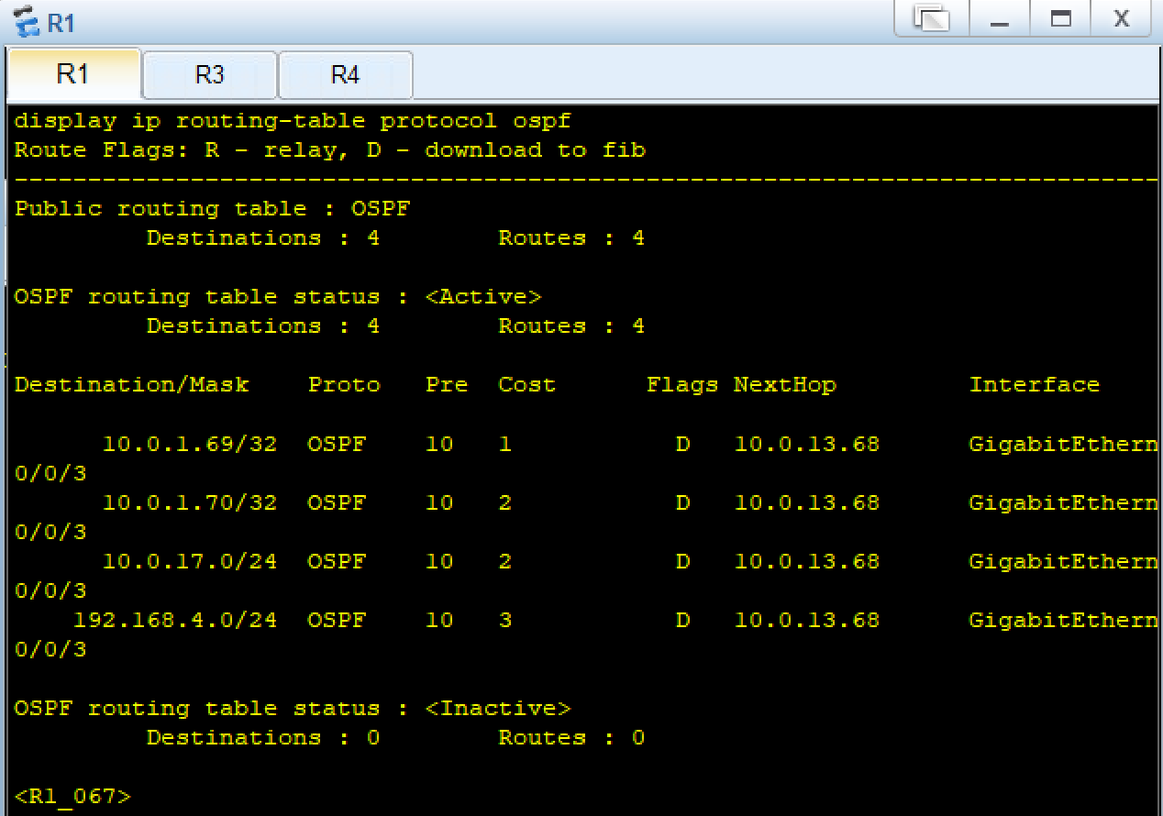

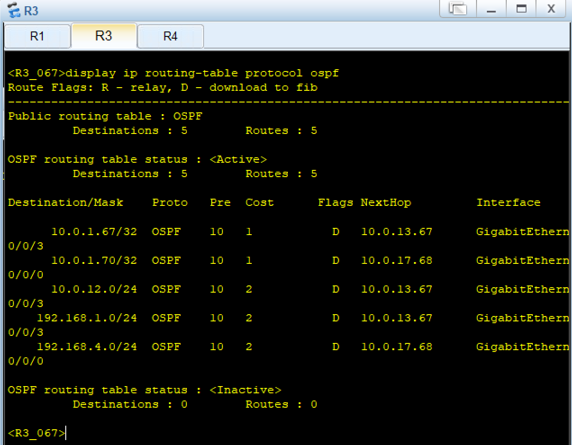
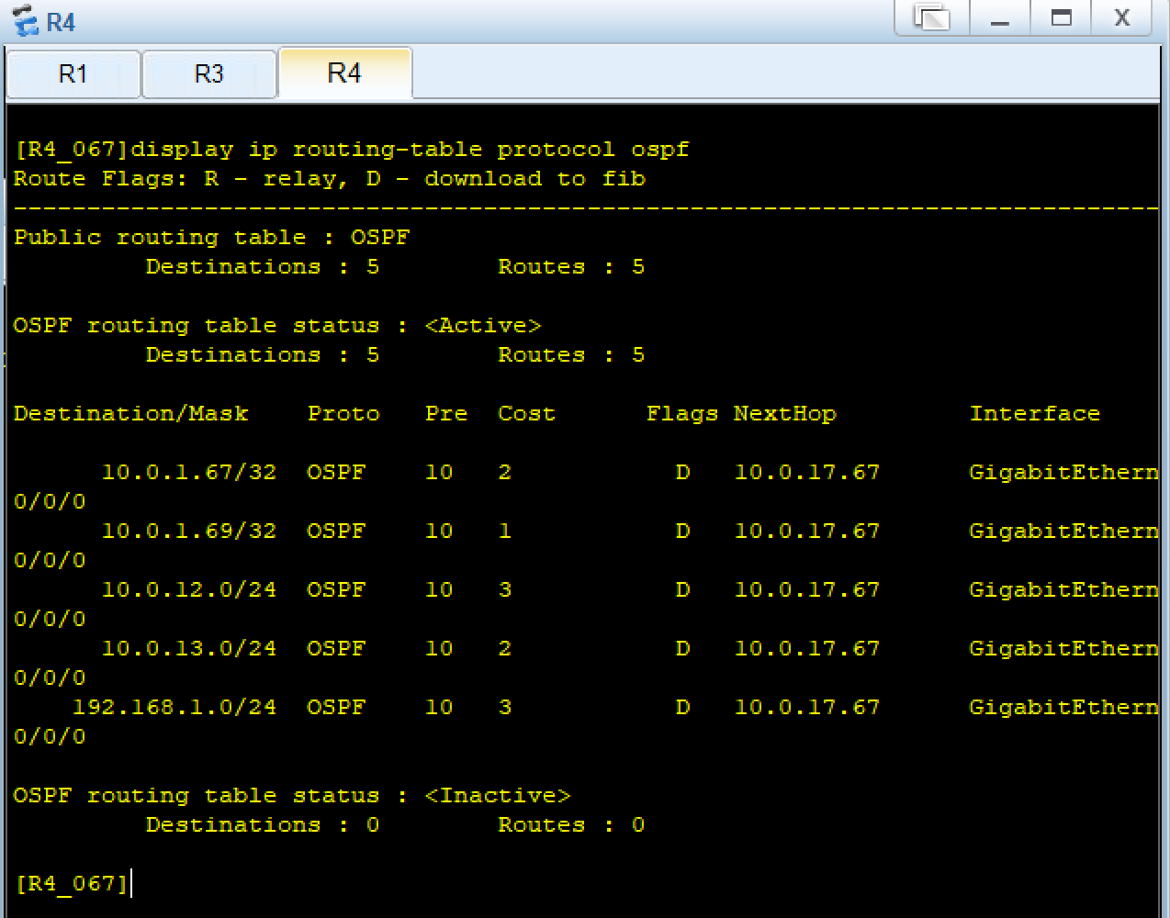

7. Soal 7
Pembuatan static routing untuk menghubungkan R1 dan R2 dilakukan dengan perintah ip route-static 10.0.1.068 (ip loopback tujuan = R2) 32 10.0.12.068 (ip pada interface R2 yang terhubung dengan R1). Setelah lakukan perintah yang sama kepada R2 dengan menggunakan ip loopback R1 dan ip pada interface R1 yang terhubung dengan R2. Pengujian konektivitas spesifik dilakukan menggunakan perintah ping -a 10.0.1.067 (ip loopback R1) 10.0.1.068 (ip loopback R2) di R1, yang membuktikan paket terkirim sukses 100%. Lakukan juga pada R2 dengan ip loopback berkebalikan jika ingin menguji lagi.

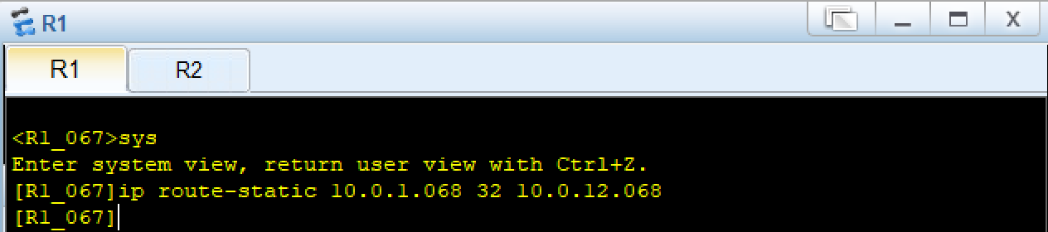

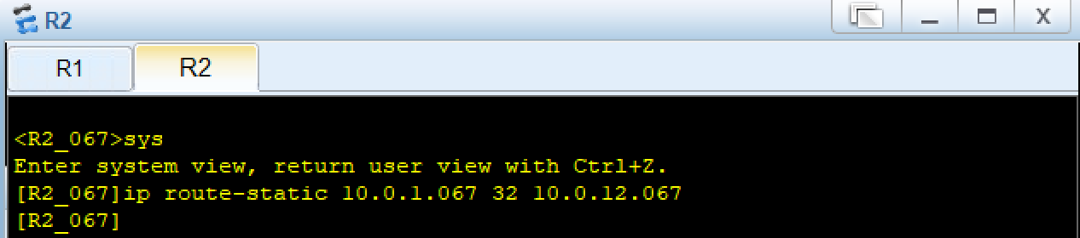

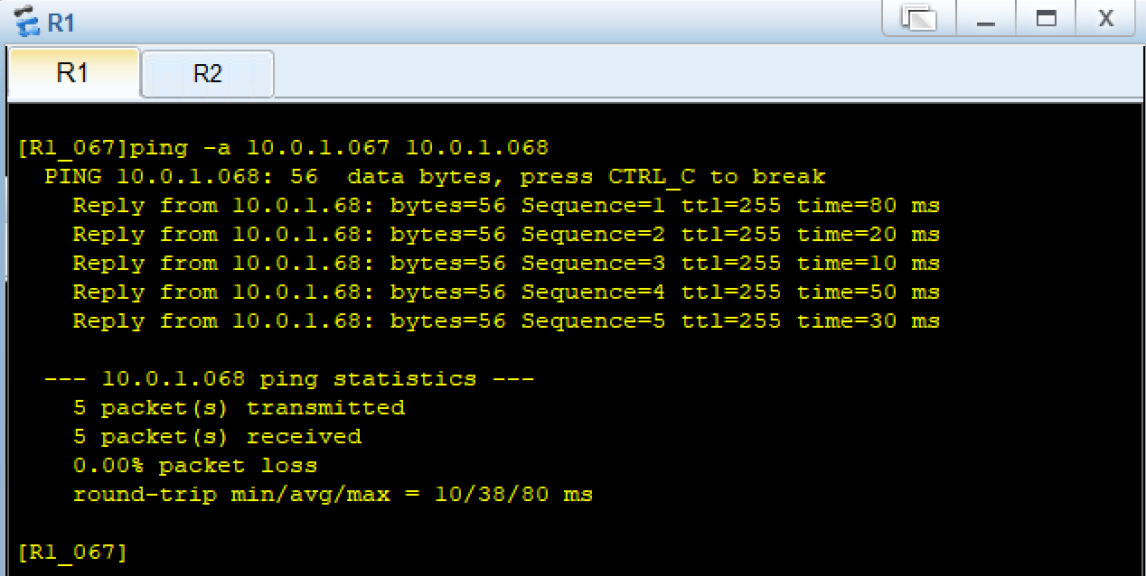

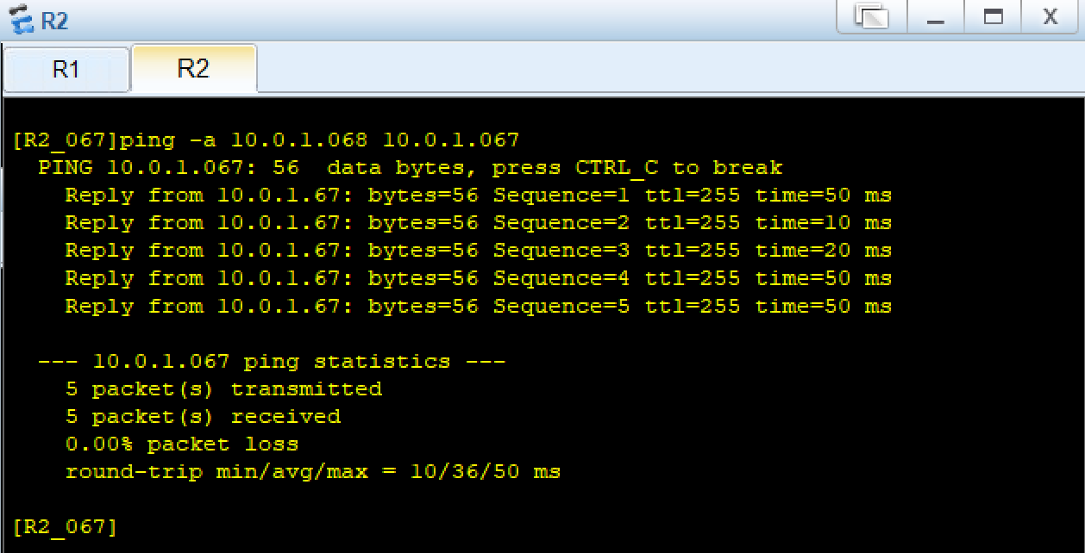

8. Soal 8
Uji konektivitas End-to-End dilakukan dengan mengeksekusi perintah ping dari PC1 (192.168.1.067) menuju PC2 (192.168.4.067), dan sebaliknya dari PC2 ke PC1. Output command prompt pada kedua PC menampilkan balasan secara stabil dengan tingkat keberhasilan sempurna (0.00% packet loss). Hal ini mengonfirmasi bahwa seluruh konfigurasi, terutama routing OSPF, telah bekerja optimal sehingga data dari ujung ke ujung topologi dapat ditransmisikan tanpa putus.

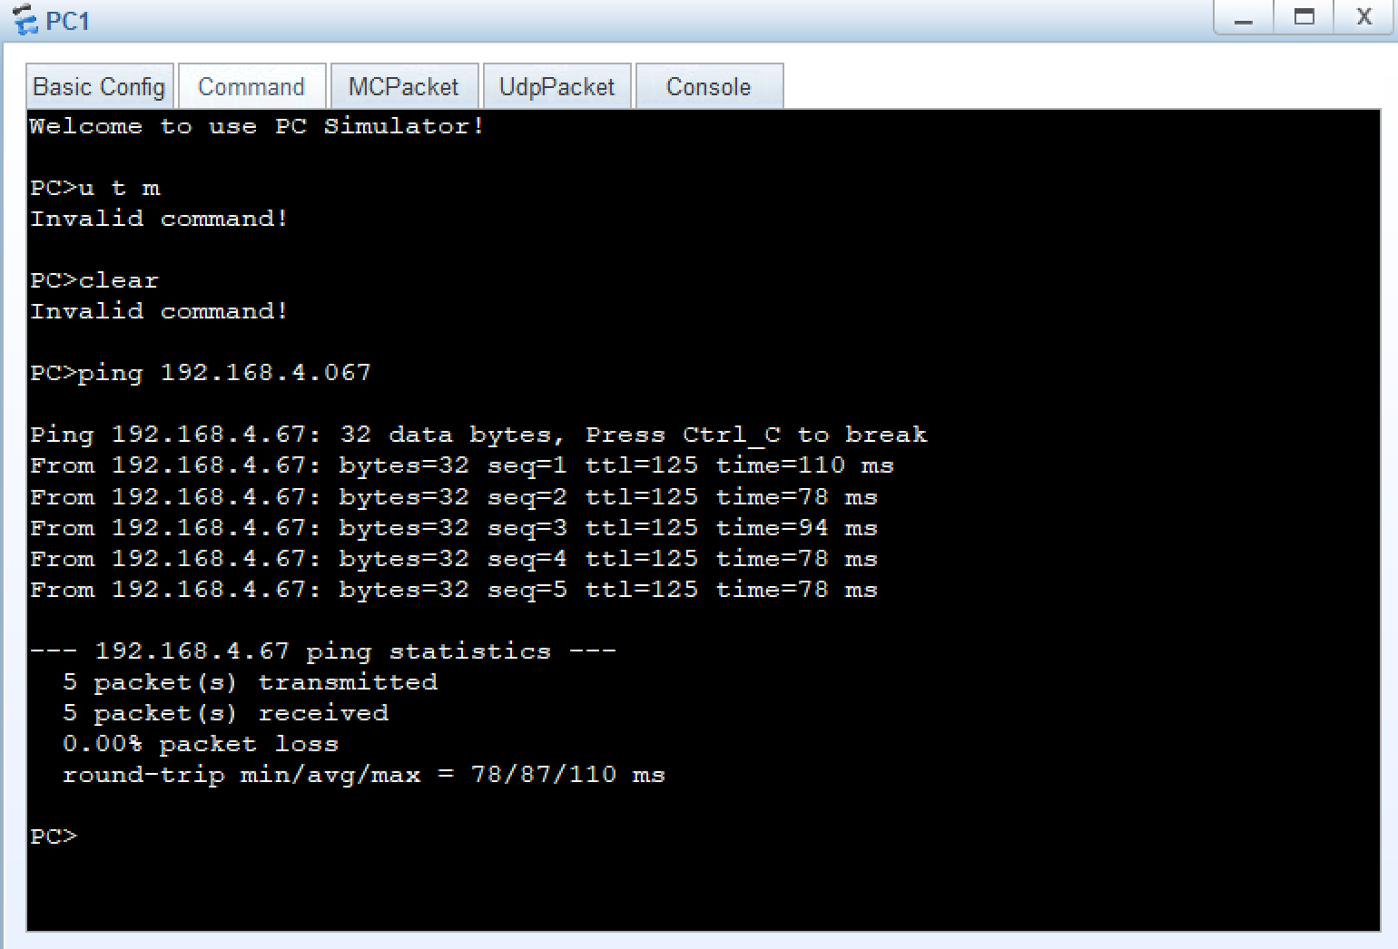

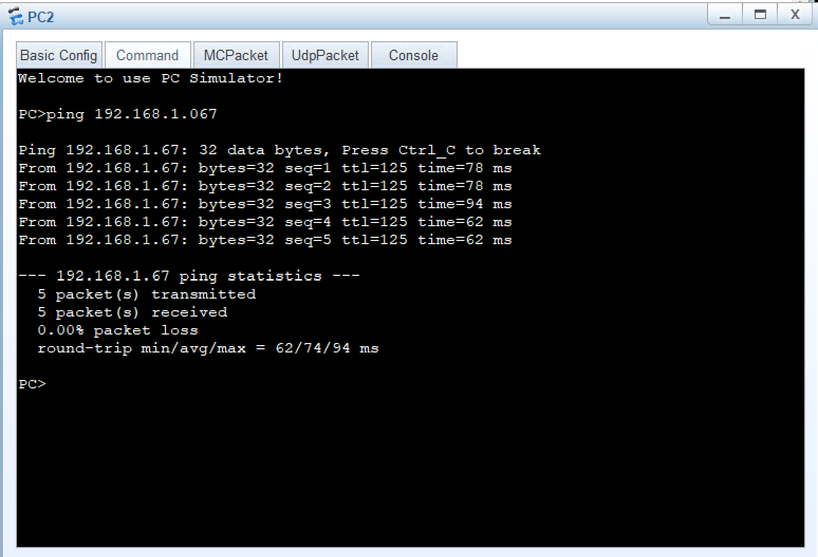

9. Soal 9
Langkah terakhir yaitu menyimpan semua konfigurasi router pada sebuah file zip. Ketik save R1_067.zip pada R1 untuk menyimpan file konfigurasinya. Ketik y, lalu setelah selesai menyimpan, pastikan untuk mengecek apakah file konfigurasi sudah tersimpan dengan perintah dir. Terlihat file R1_067.zip ada pada output command prompt yang berarti file konfigurasi sudah berhasil disimpan pada direktori flash:/. Lakukan hal yang sama untuk setiap router.

